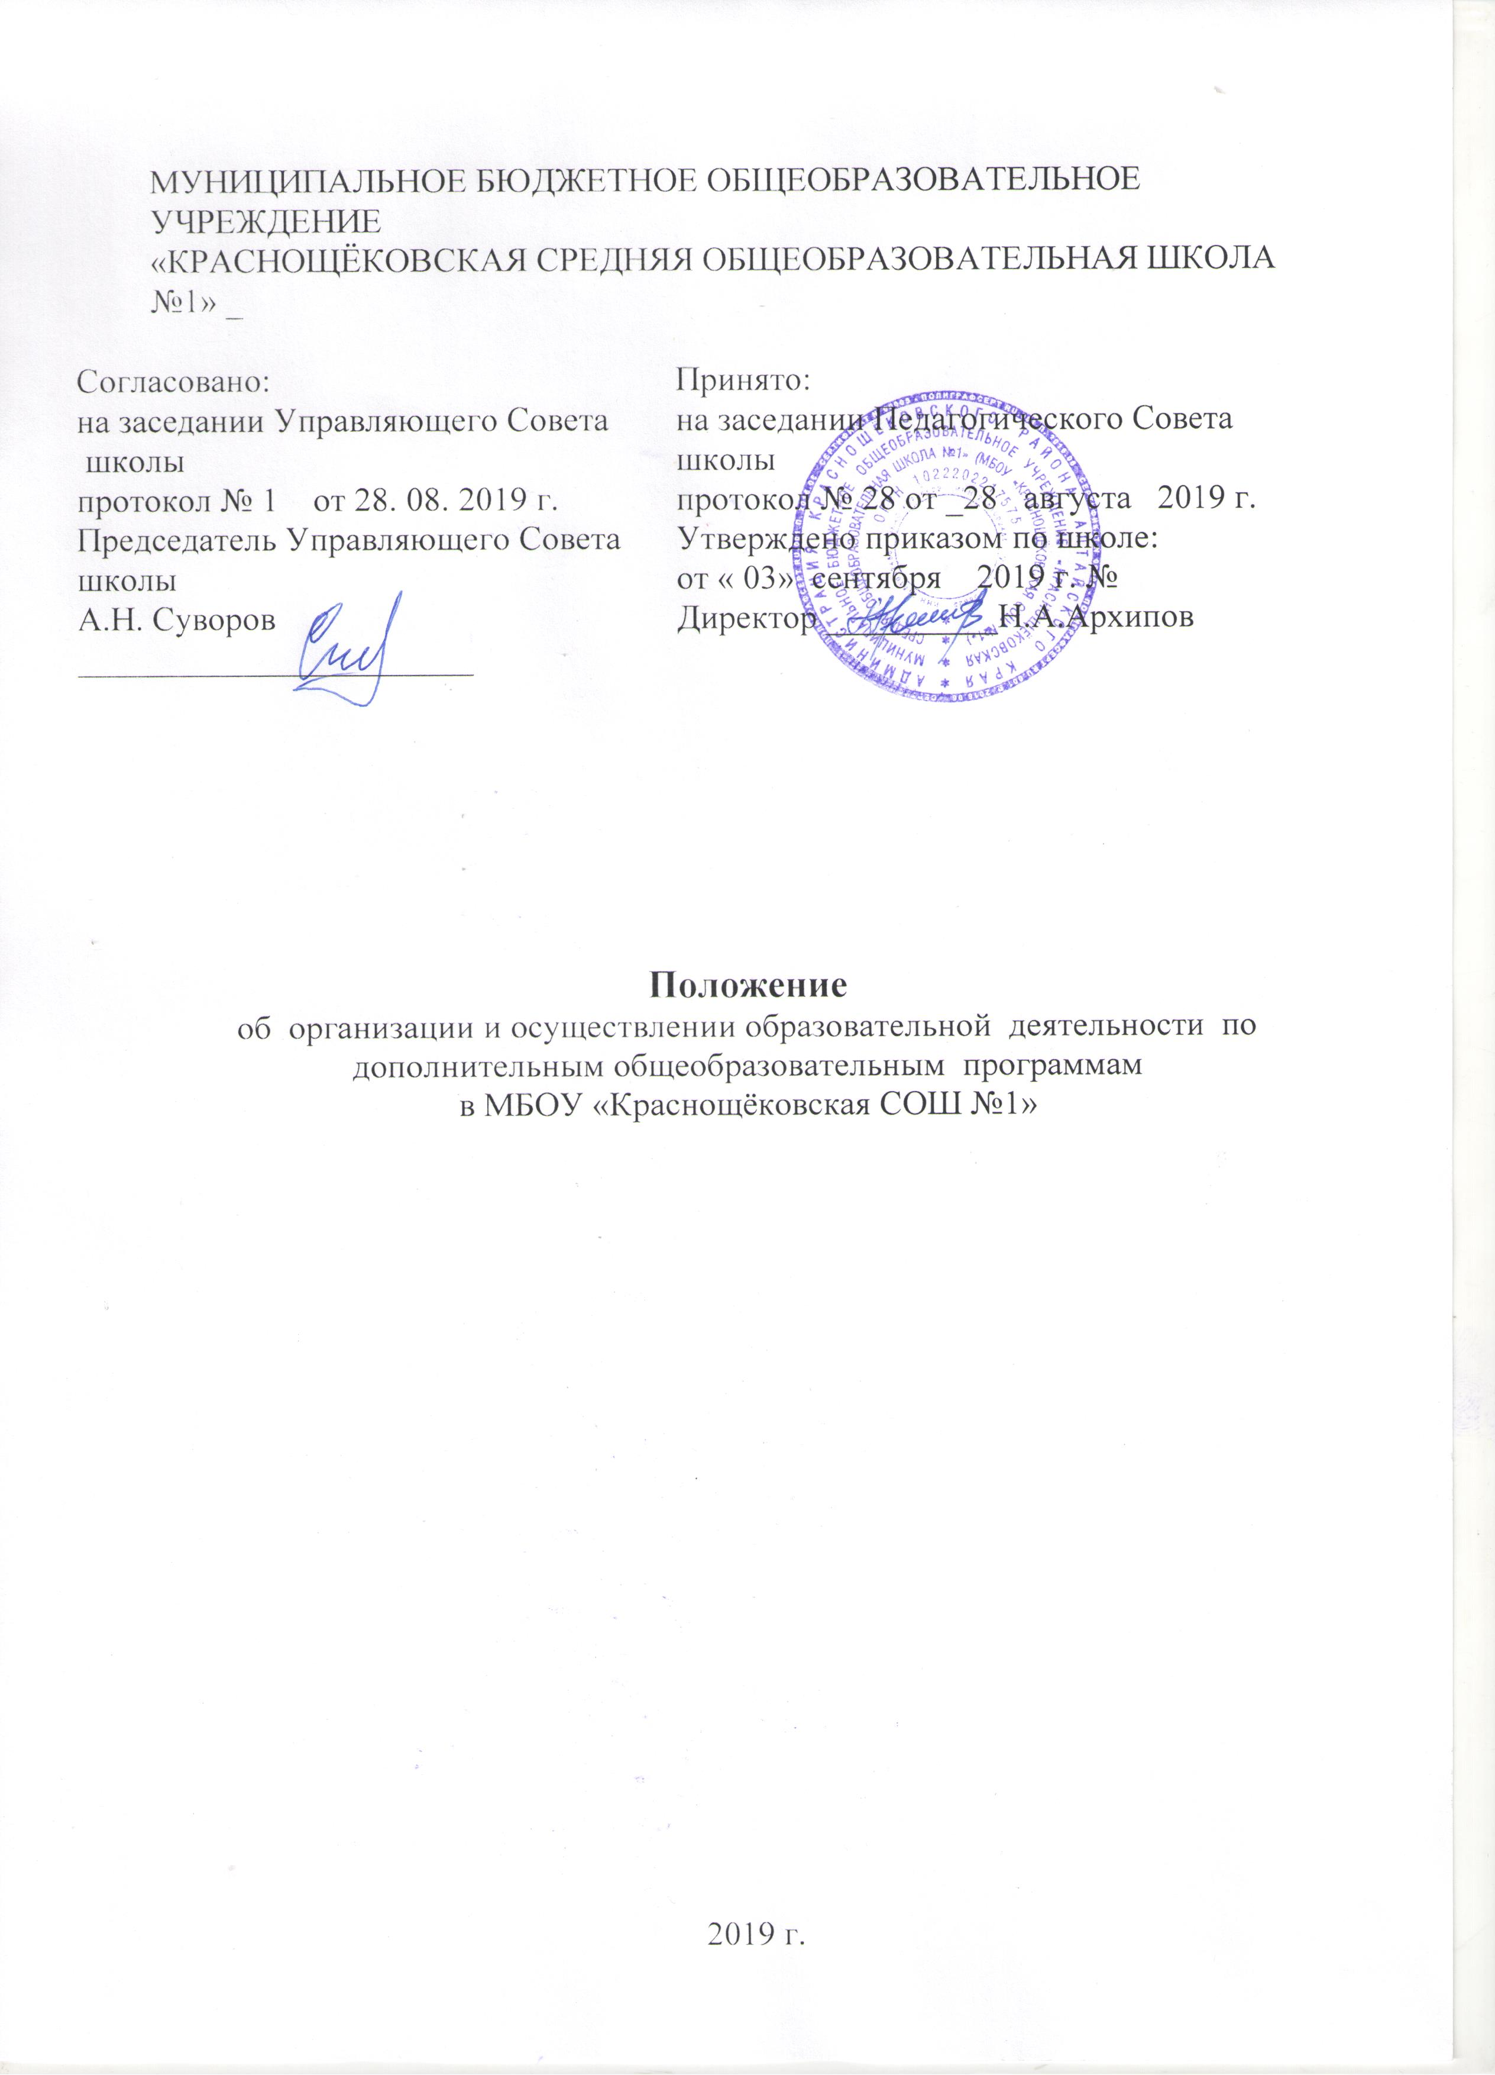

Общие положения

1.1. Настоящее положение об организации и осуществлении образовательной деятельности по дополнительным общеобразовательным программам МБОУ «Краснощёковская СОШ №1» (далее – Положение) разработано в соответствии с Федеральным законом от 29.12.2012 № 273-ФЗ «Об образовании в Российской Федерации», приказом Минпросвещения от 09.11.2018 № 196 «Об утверждении Порядка организации и осуществления образовательной деятельности по дополнительным общеобразовательным программам», постановлением главного санитарного врача от 04.07.2014 № 41 «Об утверждении СанПиН 2.4.4.3172-14 "Санитарно-эпидемиологические требования к устройству, содержанию и организации режима работы образовательных организаций дополнительного образования детей", приказом Минобрнауки от 23.08.2017 № 816 «Об утверждении Порядка применения организациями, осуществляющими образовательную деятельность, электронного обучения, дистанционных образовательных технологий при реализации образовательных программ».
1.2. Положение регулирует организацию и осуществление образовательной деятельности по дополнительным общеобразовательным программам (далее – образовательные программы), в том числе особенности организации образовательной деятельности для обучающихся с ограниченными возможностями здоровья и детей-инвалидов.
1.3. Положение является обязательным к исполнению для структурных подразделений школы, осуществляющих деятельность по образовательным программам.

Формирование и утверждение образовательных программ

2.1. В школе реализуются образовательные программы различной направленности: физкультурно-спортивной, военно-патриотической,
2.2. Требования к структуре образовательных программ.
2.2.1. Структура общеразвивающих программ должна включать:
а) титульный лист: наименование школы; где, когда и кем утверждена образовательная программа; название образовательной программы, которая отражает ее содержание и направленность; возраст детей, на которых рассчитана образовательная программа; срок реализации образовательной программы; Ф. И. О., должность автора (авторов) образовательной программы; год разработки дополнительной образовательной программы. Титульный лист оформляется по форме, которую приводит Минобрнауки в приложении 1 к письму от 18.11.2015 № 09-3242;
б) пояснительную записку: общая характеристика программы, которая отражает актуальность и новизну, цели и задачи, уровень сложности, направленность, категорию учащихся, объем и срок освоения программы, форму обучения, отличительные особенности (при наличии), условия реализации программы;
в) планируемые результаты;
г) содержание программы:
– учебный план, который составлен по форме, указанной в приложении 2 письма Минобрнауки от 18.11.2015 № 09-3242. План может быть составлен на весь период освоения программы или на учебный год, если срок реализации программы составляет более двух лет. В плане должны быть прописаны: перечень, трудоемкость и содержание видов учебной деятельности воспитанников, формы аттестации;

– календарный учебный график, который составлен по форме, указанной в приложении 3 письма Минобрнауки от 18.11.2015 № 09-3242. График должен содержать: месяц, число и время проведения занятия, форму проведения занятия, количество часов, тему занятия, место проведения и форму контроля..

Также в содержание программы в зависимости от ее назначения могут входить программы курсов, дисциплин или иных компонентов, и при наличии условий, указанных пункте 4.5 настоящего Положения, – индивидуальные учебные планы; г) организационно-педагогические условия:
– кадровые условия: численность и Ф. И. О. преподавателей, вспомогательного и обслуживающего персонала, уровень их образования;
– материально-технические: помещение, учебное оборудование;
– учебно-методические: наглядные пособия, учебные средства, расходные материалы;
е) оценку качества освоения программы: формы текущего контроля, формы промежуточной и итоговой аттестации (при наличии), примерный перечень контрольных вопросов, критерии оценки, зачета/незачета, иные компоненты.
2.3. Разработка образовательных программ.
2.3.1. Образовательные программы формируют педагоги школы.
2.3.2. Программы разрабатываются с учетом пожеланий обучающихся и их родителей (законных представителей). Для обучающихся с ОВЗ и детей-инвалидов при формировании программы учитываются особенности их психофизического развития.
2.3.3. Для утверждения программ ответственные работники готовят проект программы, составленной с учетом требований, указанных в пункте 2.2 настоящего раздела.
2.4. Согласование образовательных программ.
2.4.1. Разработанный проект образовательной программы предоставляется на проверку и согласование заместителю директора, МО направления по которому разработана программа. Проект образовательной программы, предназначенной для обучающихся с ОВЗ и детей-инвалидов, дополнительно предоставляется на согласование психолого-медико-педагогической комиссии.
2.5. Утверждение и пересмотр образовательных программ.
2.5.1. Образовательную программу утверждает директор школы.
2.5.2. Утвержденные программы размещаются на официальном сайте школы.
2.5.3. Оригинал утвержденной дополнительной общеобразовательной программы хранится у директора школы.
2.5.4. Ответственные работники обязаны ежегодно и по мере необходимости обновлять программы с учетом развития науки, техники, культуры, экономики, технологии и социальной сферы.

Прием на обучение и отчисление обучающихся.

3.1. К освоению образовательных программ допускаются обучающиеся школы в возрасте от 6,5 до 18 лет без предъявления требований к уровню образования, если иное не обусловлено спецификой реализуемой программы.
3.2. Прием на обучение.
3.2.1. Прием обучающихся и их обучение осуществляются по мере комплектования групп в течение календарного года, включая каникулярное время.
3.2.2. Информация о сроках приема документов размещается на информационном стенде и официальном сайте школы. Набор обучающихся объявляется только при наличии утвержденной образовательной программы.
3.2.3. Для поступления на обучение заявитель представляет в школу в установленные сроки заявление, составленное обучающимся или родителем (законным представителем) обучающегося;
3.2.4. Зачисление обучающихся на обучение осуществляется приказом директора школы.
3.3. Отчисление.
3.3.1. Отчисление обучающихся производится:
а) в связи с окончанием срока обучения по образовательной программе или при переводе обучающегося в другую образовательную организацию;
б) по инициативе обучающегося или родителей (законных представителей); в) по инициативе школы или структурного подразделения:
– при грубом нарушении устава школы и правил поведения обучающихся. Отчисление проводится в качестве меры дисциплинарного взыскания к обучающимся старше 15 лет;
– в случае нарушения порядка приема по вине обучающегося;
г) по обстоятельствам, не зависящим от воли сторон, в том числе:
– в случае ликвидации школы или структурного подразделения;
– при аннулировании или приостановлении действия лицензии на образовательную деятельность;
– в связи со смертью обучающегося.
3.3.2. Отчисление обучающихся оформляется приказом директора школы.
3.4. Восстановление обучающихся на обучение не проводится.

Организация образовательного процесса

4.1. Организация образовательного процесса регламентируется расписанием занятий и утвержденной образовательной программой.
4.2. Предоставление образовательных услуг по образовательным программам осуществляться с 3 недели сентября текущего учебного года, включая периоды осенних и весенних каникул. Обучающиеся школы осваивают образовательную программу без отрыва от обучения по основной общеобразовательной программе.
4.3. Обучение осуществляется очно.
4.4. Образовательная деятельность осуществляется в соответствии с учебным планом.
4.5. Занятия в объединениях проводятся по группам, индивидуально или всем составом объединения. Допускается сочетание различных форм получения образования и форм обучения.
4.6. Количество обучающихся в объединении, их возрастные категории, а также продолжительность учебных занятий в объединении зависят от направленности программы. Каждый обучающийся вправе заниматься в нескольких объединениях и переходить в процессе обучения из одного объединения в другое.
4.7. Расписание занятий объединения составляется для создания наиболее благоприятного режима труда и отдыха обучающихся по представлению педагогических работников с учетом пожеланий обучающихся, родителей (законных представителей) и возрастных особенностей обучающихся.

4.8. В работе объединений при наличии условий и согласия руководителя объединения могут участвовать совместно с обучающимися их родители (законные представители).
4.9. При реализации программ могут предусматриваться как аудиторные, так и внеаудиторные занятия, которые проводятся по группам или индивидуально.
4.10. При реализации программ возможно проведение массовых мероприятий, создание необходимых условий для совместной деятельности обучающихся и их родителей (законных представителей).
4.11. Образовательная деятельность обучающихся предусматривает следующие виды учебных занятий и учебных работ: лекции, практические занятия, круглые столы, мастер-классы, мастерские, деловые игры, ролевые игры, тренинги, выездные занятия, консультации, выполнение итоговой аттестационной работы и другие виды учебных занятий и учебных работ, определенные учебным планом.
Для всех видов аудиторных занятий академический час устанавливается продолжительностью 45 минут. Количество занятий в неделю определяется руководителем объединения.
Особенности организации учебного процесса для обучающихся с ограниченными возможностями здоровья и детей-инвалидов.
5.1. Для обучающихся с ограниченными возможностями здоровья, детей-инвалидов образовательный процесс по программам организуется с учетом особенностей их психофизического развития. Кроме того, при реализации программ создаются специальные условия, без которых невозможно или затруднено освоение программ в соответствии с заключением психолого-медико-педагогической комиссии.
5.2. Сроки обучения по программам для обучающихся с ограниченными возможностями здоровья, детей-инвалидов могут быть увеличены с учетом особенностей их психофизического развития в соответствии с заключением психолого-медико-педагогической комиссии - для обучающихся с ограниченными возможностями здоровья, детей-инвалидов.
5.3. Обучение обучающихся с ограниченными возможностями здоровья, детей-инвалидов может осуществляться при соблюдении следующих условий:
а) для обучающихся с ограниченными возможностями здоровья по зрению:
адаптация официального сайта школы в сети Интернет с учетом особых потребностей инвалидов по зрению с приведением их к международному стандарту доступности веб-контента и веб-сервисов (WCAG);
размещение в доступных для обучающихся, являющихся слепыми или слабовидящими, местах и в адаптированной форме (с учетом их особых потребностей) справочной информации о расписании лекций, учебных занятий (должна быть выполнена крупным (высота прописных букв не менее 7,5 см) рельефно-контрастным шрифтом (на белом или желтом фоне) и продублирована шрифтом Брайля);
присутствие ассистента, оказывающего обучающемуся необходимую помощь;
-выпуск альтернативных форматов печатных материалов (крупный шрифт или аудиофайлы);
доступ обучающегося, являющегося слепым и использующего собаку-поводыря, к зданию школы, располагающему местом для размещения собаки-поводыря в часы обучения самого воспитанника;
б) для обучающихся с ограниченными возможностями здоровья по слуху:
дублирование звуковой справочной информации о расписании учебных занятий визуальной (установка мониторов с возможностью трансляции субтитров(мониторы, их размеры и количество необходимо определять с учетом размеров помещения));
предоставление надлежащих звуковых средств воспроизведения информации;
в) для обучающихся, имеющих нарушения опорно-двигательного аппарата:
материально-технические условия, предусматривающие возможность беспрепятственного доступа обучающихся в учебные помещения, столовые, туалетные и другие помещения школы, а также их пребывания в указанных помещениях (наличие пандусов, поручней, расширенных дверных проемов, лифтов, локальное понижение стоек-барьеров до высоты не более 0,8 м; наличие специальных кресел и других приспособлений).
5.4. Численный состав объединения уменьшается при включении в него обучающихся с ограниченными возможностями здоровья и (или) детей-инвалидов.
5.5. Численность обучающихся с ограниченными возможностями здоровья, детей-инвалидов в учебной группе устанавливается до 10 человек.
5.6. Занятия в объединениях с обучающимися с ограниченными возможностями здоровья, детьми-инвалидами могут быть организованы как совместно с другими обучающимися, так и в отдельных классах и (или) группах при условии набора такой группы.
5.7. С обучающимися с ограниченными возможностями здоровья, детьми-инвалидами может проводиться индивидуальная работа.
5.8. Содержание дополнительного образования и условия организации обучения и воспитания обучающихся с ограниченными возможностями здоровья, детей-инвалидов определяются адаптированной образовательной программой.
5.9. Образовательная деятельность обучающихся с ограниченными возможностями здоровья по программам может осуществляться на основе программ, адаптированных при необходимости для обучения указанных обучающихся, с привлечением специалистов в области коррекционной педагогики, а также педагогическими работниками, прошедшими соответствующую переподготовку.
5.10. Учебные материалы могут быть предоставлены в электронном и (или) печатном виде с учетом особых потребностей обучающихся с ограниченными возможностями здоровья, детей-инвалидов.
Итоговая аттестация

6.1. Освоение образовательной программы завершается итоговой аттестацией обучающихся.
Возможные формы итоговой аттестации: тестирование, контрольная работа, письменная работа, устный опрос, защита реферата, зачет, выполнение проекта или творческой работы, выставка.
6.2. Итоговая аттестация проводится учителем, осуществляющем обучение.
6.3. Результаты итоговой аттестации в любой из форм определяются оценками «аттестован», «не аттестован».
6.4. Обучающимся, завершившим обучение по образовательной программе и успешно прошедшим итоговую аттестацию, могут выдаваться документы об обучении (сертификаты, свидетельства и т. п.), форма которых устанавливается образовательным учреждением, реализующим образовательную программу.

Мониторинг образовательной деятельности

7.1. Мониторинг образовательной деятельности по образовательным программам проводится с целью систематического стандартизированного наблюдения за условиями и результатами реализации образовательных программ школы.
7.2. Мониторинг осуществляется с использованием реестра образовательных программ, реализуемых в текущем календарном году;
7.3. Сводные данные мониторинга за истекший календарный год подлежат размещению на официальном сайте школы.

7.4. Оценка соответствия процедуры организации и осуществления образовательной программы установленным требованиям к структуре, порядку и условиям реализации программ, а также качества освоения дополнительных общеобразовательных программ обучающимися проводится директором школы.

